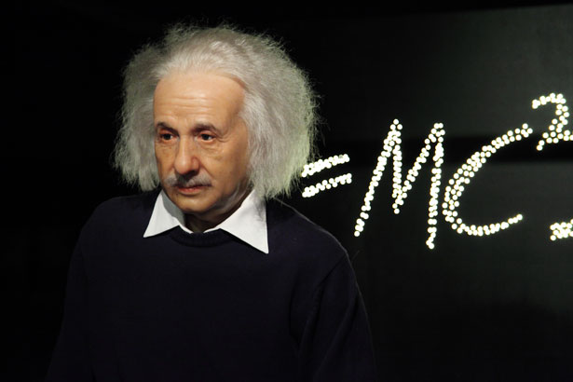
EU IV-2, M9-11, Helena Lochmanová

Název: 11. Slovní úloha na rychlost,
čas a dráhu
Cíl: Funkce.
Čas: 8 - 10 minut.
Pomůcky: Psací a rýsovací pomůcky.

Popis aktivity: Žáci řeší příklad dle zadání.

Zjisti v kolik hodin prijede do školy žák A a žák B, jestliže žák A vyjede na kole z místa vzdáleného od školy 9000 metrů rychlostí 12 km/h přesně v 7 hodin ráno. Žák B vyjede na kole z místa vzdáleného od školy 7,2 km rychlostí 5 m/s přesně v 7 hodin a 20 minut. (Řešení: Žák A = 7h 45min, žák B = 7hod 44min)

Znázornění a zápis:

Výpočet:

Odpověď:

